Kedves Versenyző! A versenyben a feladatlapon szereplő eljárásneveket használd! A programjaidat a munka végeztével lemezre kell mentened a versenybizottság által adott kód szerint.
1. feladat: Foltvarrás (21 pont)
A világ számos táján használják fel a legapróbb textildarabokat is és készítenek belőle különböző használati tárgyakat. Készítsd el az alábbi mintákat! (Egy négyzet átlójának a hossza, az oldal gyök 2 –szerese.)
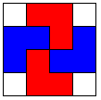 | 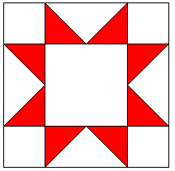 | 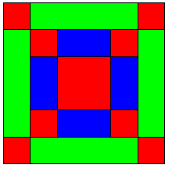
folt1 | folt2 | folt3
2.feladat: Farsangi álarc (24 pont)
Farsang idején jelmezbálokat szerveznek, ahol mindenki valamilyen álarcot hord. Készítsd el a batman :méret, ördög :méret és tigris :méret eljárásokat, ahol a :méret paraméter a rajz nagyságát határozza meg! (Ha vastagítani szeretnéd a vonalakat, akkor a tollvastagság! érték parancsot kell kiadni!)
  batman 100 | 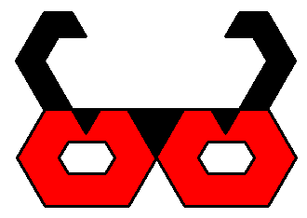  ördög 100 | 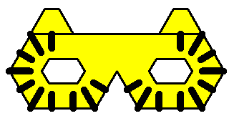  tigris 100

3. feladat: Mozaik (30 pont)
Egy mozaikot háromféle alapelemből építünk fel (elem1 :h, elem2 :h, elem3 :h), ahol :h az alaplemek köré írható négyzet oldalának hossza. Az alapelemek sorokba rendezhetők (sor1 :m :h, sor2 :m :h, sor3 :m :h), ahol a sorok :m*2+3 darab alapelemet tartalmaznak. A sorok felépítése az ábrán látható. Sorok alkalmas egymás mellé helyezésével készíts mozaikot (mozaik :m :h), amelynek belsejében :m*2+3 sorban soronként :m piros négyzet található!
 | 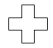 |  | 
elem1 100 | elem2 100 |  | elem3 100
 | 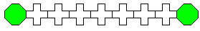 | 
sor1 3 30 | sor2 3 30 |  | sor3 3 30
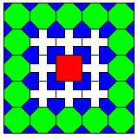 | 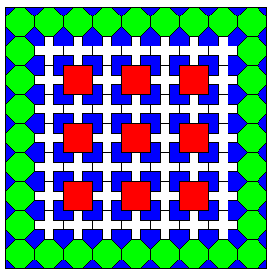
mozaik 1 30 | mozaik 3 30
Elérhető összpontszám: 75 pont +25 pont az 1. fordulóból

